ЧЕРНІГІВСЬКА ОБЛАСНА ДЕРЖАВНА АДМІНІСТРАЦІЯ

ДЕПАРТАМЕНТ ЕКОЛОГІЇ ТА ПРИРОДНИХ РЕСУРСІВ

Стан довкілля
Чернігівської області

інформаційно-аналітичний огляд

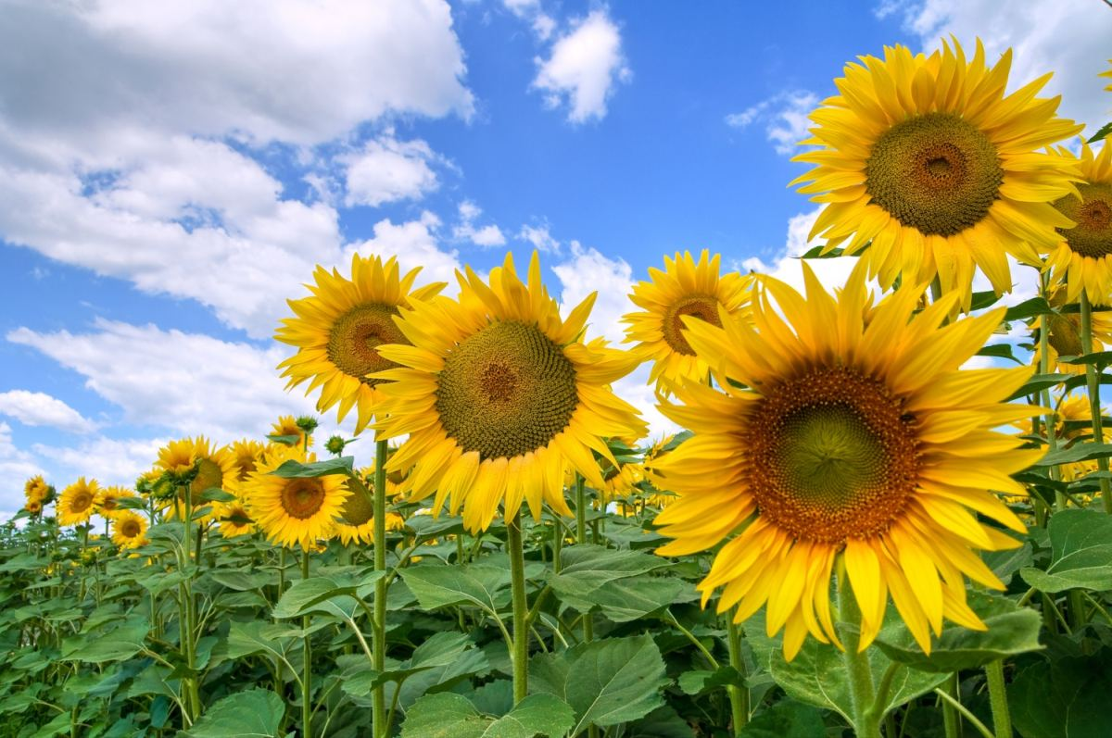

серпень 2023 року

Інформаційно-аналітичний огляд підготовлений за інформацією, яка надійшла від суб'єктів моніторингу довкілля Чернігівської області відповідно до «Порядку інформаційної взаємодії суб'єктів моніторингу довкілля Чернігівської області», затвердженого протокольним рішенням № 2 комісії з питань моніторингу довкілля Чернігівської області від 28 жовтня 2019 року.
Інформацію надали Чернігівський обласний центр з гідрометеорології (далі - Чернігівський ЦГМ), Деснянське басейнове управління водних ресурсів,
комунальне підприємство «Чернігівводоканал» Чернігівської міської ради, комунальний енергогенеруючий підрозділ «Чернігівська теплоелектроцентраль» КП «Теплокомуненерго», комунальне підприємство «Ніжинське управління водопровідно-каналізаційного господарства», комунальне підприємство «Прилукитепловодопостачання», комунальне підприємство водоканалізаційне господарство «Ічень» та інші.
У серпні переважала жарка погода зі значними опадами в окремі дні, подекуди з грозами та посиленням вітру. Часом відмічались ранкові тумани.
Періоди похолодань були 8-10 та 12 серпня, коли середньодобові температури повітря виявилися на 1-2º нижчими за середні багаторічні значення. У решту днів середньодобові температури були вищими за норму на 1-9º.
Середньомісячна температура повітря у серпні склала 21-22º тепла, на 2-3º вища за середні багаторічні значення.
Максимальна температура повітря підвищувалась до 30-36º тепла.У цілому за місяць протягом 6-11 днів денна температура повітря була 30º та вища. 27-30 серпня у м. Чернігові були перевищені абсолютні максимуми температури повітря для цих днів, які утримувалися з 1992, 2016, 2018 та 2022 років.
Мінімальна температура повітря та на поверхні ґрунту знижувалась до 9-12º тепла.
Зливові опади пройшли різної інтенсивності. Їх кількість за місяць на більшій частині території області склала 15-34 мм (32-59 % від норми), у північно-східних та східних районах – 94-100 мм (179-181 % від норми).
За останні 50 років спостережень на більшій частині території області подібним цей місяць видався у 1992 та 2022 роках.
У господарствах області проводились жнива, копали картоплю, готували площі під посів озимих нового врожаю та подекуди почали їх сіяти.
Часом значні дощі, грози, посилення вітру та місцями тумани ускладнювали роботу енергетиків, зв’язківців та транспортників.
Сухі періоди протягом місяця викликали на більшій частині території області підвищення в лісах пожежної небезпеки до 4 класу (висока пожежна небезпека) та 5 класу (надзвичайна пожежна небезпека). Такі умови ускладнювали роботу лісопромислової галузі та пожежників.
Протягом місяця на великих річках області спостерігались коливання рівнів води з інтенсивністю 1-10 см за добу.
На р. Десні біля м. Чернігова рівень води за місяць в цілому підвищився на 35 см і на 8 годину 31 серпня досяг відмітки 203 см над нулем поста. Температура води дорівнювала 23,2º.

Розділ 1. Стан атмосферного повітря

Моніторинг забруднення атмосферного повітря в м. Чернігів у серпні здійснювався на двох стаціонарних постах за вмістом чотирьох основних домішок: завислих речовин, діоксиду сірки, оксиду вуглецю і діоксиду азоту. Специфічні домішки – вісім важких металів визначались на ПСЗ №1 (вул. Всіхсвятська).
У серпні Чернігівським ЦГМ відібрано 648 проб атмосферного повітря. Проби на вміст завислих речовин, діоксиду сірки, діоксиду азоту та важких металів були проаналізовані в лабораторіях Центральної геофізичної обсерваторії імені. Бориса Срезневського. Вміст оксиду вуглецю визначався фахівцями Чернігівського ЦГМ на місці.
Загальний рівень забруднення повітря в місті у серпні оцінювався, як низький.
Повітря міста було найбільш забруднено діоксидом азоту, середньомісячна концентрація якого перевищувала середньодобову гранично допустиму концентрацію (ГДКс.д.) у 2,2 раза.
Середньомісячні концентрації інших визначаємих домішок були нижче відповідних середньодобових гранично допустимих концентрацій і складали: з завислих речовин – 0,7 ГДКс.д., з діоксиду сірки – 0,5 ГДКс.д., з оксиду вуглецю – 0,1 ГДКс.д.
Максимальні концентрації становили: з діоксиду азоту – 0,9 ГДКм.р., з завислих речовин – 0,3 ГДКм.р., з оксиду вуглецю і діоксиду сірки – 0,1 ГДКм.р.
Середньомісячні і максимальні концентрації забруднювальних речовин в атмосфері м.Чернігів (в кратності середньодобових та максимально разових ГДК).
Домішки | Середньомісячні концентрації |  |  |  |  | Максимальні концентрації
 | Номери ПСЗ |  | По місту |  |  | Номери ПСЗ |  | По місту
 | 1 | 2 | липень 2023 | серпень2023 | серпень2022 | 1 | 2 | липень 2023 | серпень2023 | серпень 2022
Завислі речовини | 0,7 | 0,7 | 0,7 | 0,7 | 0,6 | 0,3 | 0,3 | 0,3 | 0,3 | 0,3
Діоксид сірки | 0,5 | 0,5 | 0,5 | 0,5 | 0,4 | 0,1 | 0,1 | 0,1 | 0,1 | 0,1
Оксид вуглецю | 0,1 | 0,1 | 0,1 | 0,1 | 0,1 | 0,1 | 0,1 | 0,1 | 0,1 | 0,1
Діоксид азоту | 2,2 | 2,2 | 2,1 | 2,2 | 2,0 | 0,9 | 0,8 | 0,9 | 0,9 | 0,8
Забрудненість повітря шкідливими домішками була однаковою на обох постах спостережень.
У порівнянні з попереднім місяцем вміст забруднювальних речовин у повітрі майже не змінився.
У порівнянні з серпнем минулого року дещо підвищився середній вміст завислих речовин, діоксиду сірки і діоксиду азоту; вміст оксиду вуглецю залишився без змін.
На діаграмі зображено результати досліджень забруднення повітря у серпні місяці 2021, 2022 та 2023 років на першому пості спостереження.
На діаграмі зображено результати досліджень забруднення повітря у серпні місяці 2021, 2022 та 2023 років на другому пості спостереження.

Розділ 2.Стан поверхневих вод

Дані гідрохімічних досліджень стану поверхневих вод Чернігівської області за липень 2023 року надали: Чернігівський обласний центр з гідрометеорології (Чернігівський ЦГМ), Центральна геофізична обсерваторія імені Бориса Срезневського (ЦГО), Деснянське басейнове управління водних ресурсів, КЕП «Чернігівська ТЕЦ» КП «Теплокомуненерго», КП «Чернігівводоканал» Чернігівської міської ради, «Ніжинське управління водопровідно-каналізаційного господарства», «Прилуки-тепловодопостачання», водоканалізаційне господарство «Ічень». Також надавалася інформація підприємствами області які здійснюють скиди стічних вод у водні об’єкти.
За інформацією КЕП «Чернігівська ТЕЦ» ТОВ ФІРМА «ТЕХНОВА» фондом комунального майна Чернігівської міської ради було передано 21.08.2023 єдиний майновий комплекс комунального енергогенеруючого підприємства «Чернігівська ТЕЦ» у господарське відання комунальному підприємству «Теплокомуненерго» Чернігівської міської ради.
За наданою інформацію Деснянським басейновим управлінням водних ресурсів станом на 01.08.2023 року у зв’язку з військовим станом та бойовими діями, які відбуваються в цей період на прикордонних територіях в області, відбір проб в частині операційного моніторингу на виконання фізико-хімічних показників з транскордонних пунктів моніторингу не здійснювався.
Проби з річок Мена, Десна, Білоус, Остер, Удай в кількості 6 проб доставлені на виконання специфічних та пріоритетних речовин до лабораторії Північного регіону м. Вишгород.
В червні, липні та серпні поточного року в річках Мена, Десна, Білоус, Остер, Удай за результатами пріоритетних забруднюючих та специфічних показників в частині діагностичного моніторингу, в р. Білоус серпні місяці було незначне перевищення кадмію 0,76 ГДК. Вміст інших забруднювальних речовин, що визначались, не перевищував значення гранично допустимих концентрацій для водойм рибогосподарського призначення.
Також за програмою діагностичного моніторингу відбір проб води на річках Десна та Білоус в pайоні м. Чеpнігів, Удай – м. Прилуки, Мена – м. Мена, Остер – смт Козелець і аналіз першого дня за визначенням вмісту розчиненого у воді кисню, біохімічного споживання кисню за 5 діб (БСК₅), кислотністью (рН), за електропроводністью, температурою води річок проводились Чернігівським ЦГМ та ЦГО 3, 16, 23 та 24 серпня.
Аналіз води за іншими фізико-хімічними показниками проводився в лабораторії спостережень за забрудненням поверхневих вод ЦГО.
За даними спостережень кисневий режим річок Мена – м. Мена, Удай – м. Прилуки (нижче міста), Білоус – м. Чернігів був незадовільний. У цих річках відмічалось зниження розчиненого у воді кисню до величин 0,89; 2,88 та 3,17 мгО₂/дм³ відповідно.
Підвищений вміст нітрогену амонійного у межах від 0,52 мгN/дм³ до 0,81 мгN/дм³ спостерігався у більшості річок області. Найбільші значення зафіксовані в обох створах р. Удай – м. Прилуки (0,80; 0,81 мгN/дм³).
Максимальна концентрація сполук нітрогену нітритного, яка досягала 1,465 мгN/дм³ відмічалась у пункті р. Білоус - м. Чеpнігів. В інших пунктах вміст нітрогену нітритного був в діапазоні від 0,010 до 0,020 мгN/дм³ .
У пункті р. Білоус - м. Чеpнігів значно підвищився вміст (у порівнянні з іншими пунктами) сполук нітрогену нітратного до величини 1,650мгN/дм³ .
Показники хімічного споживання кисню (ХСК) змінювались від 53,60 до 113,10 мгО/дм³, БСК₅– від 1,50 до 8,50 мгО₂/дм³. Найбільших концентрацій ці хімічні речовини досягали у воді р. Удай – вище м. Прилуки.
Вміст сполук фосфору загального знаходився у межах 0,200 – 1,834 мгР/дм³. Максимум зафіксовано у пункті р. Білоус – м. Чернігів.
За інформацією КП «Чернігівводоканал» Чернігівської міської ради, хіміко-бактеріологічною лабораторією з контролю стічних вод підприємства в серпні і проводилися дослідження води р. Десна в створах вище та нижче скиду з очисних споруд підприємства (в межах міста). Зафіксовано вміст розчиненого кисню на рівні 7,86-7,68 мгО₂/дм³. В обох створах є перевищення вмісту заліза загального 4,2-4,6 ГДК. Вміст інших забруднювальних речовин, що визначались, не перевищував значення гранично допустимих концентрацій для водойм рибогосподарського призначення.
Лабораторією КЕП «Чернігівська ТЕЦ» КП «Теплокомуненерго» 15 серпня 2023 року проводилися дослідження води р. Десна в створах: вище випуску №1, вхід у водопідвідний канал, та нижче скидного каналу підприємства (в межах м. Чернігова). Зафіксовано вміст розчиненого кисню на рівні 7,06-7,09-7,14 мгО₂/дм³ відповідно до створів. В створах вміст заліза загального становив 2,2-2,34-2,22 ГДК та вміст міді становив 15,0-15,0-15,0 ГДК відповідно створам. Також є перевищення за показниками БCК₂₀ 1,48-1,37-1,40 ГДК (біохімічне споживання кисню за 20 діб) та БСК₅ 1,11-1,03-1,05 ГДК (біохімічне споживання кисню за 5 діб). Вміст інших забруднювальних речовин, що визначались, не перевищував значення гранично допустимих концентрацій для водойм рибогосподарського призначення.
р. Удай. Комунальним підприємством «Прилукитепловодопостачання» Прилуцької міської ради було досліджено в серпні місяці поточного року на гідрохімію водойми вище та нижче скиду з очисних споруд підприємства (м. Прилуки Прилуцького району). Вміст розчиненого кисню становив 3,77-3,88 мгО₂/дм³. В обох створах на протязі вказаного часу зафіксовано перевищення вмісту заліза загального 3,4-3,9 ГДК. Вміст інших забруднювальних речовин, що визначались не перевищував значення гранично допустимих концентрацій для водойм рибогосподарського призначення.
р. Білоус. Хіміко-бактеріологічною лабораторією з контролю стічних вод КП «Чернігівводоканал» Чернігівської міської ради в серпні 2023 року досліджувалися гідрохімічні показники поверхневих вод у створах вище та нижче скиду з очисних споруд підприємства. Вміст розчиненого кисню за даний період в створах становив 7,96-7,54 мгО₂/дм³. Зафіксовано перевищення в обох створах вмісту заліза загального на рівні 4,8-4,4 ГДК. У створі нижче скиду зафіксовано вміст нітритів – 1,75 ГДК . Вміст інших забруднювальних речовин, що визначались не перевищував значення гранично допустимих концентрацій для водойм рибогосподарського призначення.
р. Іченька. Комунальним підприємством ВКГ «Ічень» Ічнянської міської ради в серпні було проведено гідрохімічні дослідження у створах вище та нижче скиду з очисних споруд підприємства, вміст розчиненого кисню зафіксовано 8,0-9,6 мгО₂/дм³. В обох створах скиду зафіксовано перевищення БПК на рівні 3,66-4,33 ГДК, ХСК – 1,5-1,98 ГДК, завислих речовин – 1,28-1,2 ГДК, нітритів – 1,12-1,37 ГДК. У створі нижче скиду зафіксовано вміст фосфатів 1,67 ГДК, заліза на рівні – 1,3 ГДК , а також аміаку – 1,23 ГДК та перевищення СПАР у створі вище та нижче скиду – 1,7-2,1 ГДК. Вміст інших забруднювальних речовин, що визначались, не перевищував значення гранично допустимих концентрацій для водойм рибогосподарського призначення.
р. В’юниця. Комунальним підприємством «Ніжинське управління водопровідно-каналізаційного господарства» м. Ніжин Ніжинського району в серпні місяці поточного року було проведено дослідження гідрохімічних показників поверхневих вод в створах вище та нижче скиду з очисних споруд підприємства. Зафіксовано вміст розчиненого кисню на рівні 11,60-11,15 мгО₂/дм³ відповідно до створів. В вище створах м. Ніжин зафіксовано перевищення БСК₅ на рівні 1,33 ГДК. Вміст інших забруднювальних речовин, що визначались, не перевищував значення гранично допустимих концентрацій для водойм рибогосподарського призначення.

Розділ 3. Радіаційний стан

Інформація про стан радіоактивного забруднення атмосферного повітря Чернігівської області у серпні 2023 року надана Чернігівським ЦГМ. Рівень гамма-фону вимірювався на 7 метеорологічних станціях (М): М Ніжин (м. Ніжин), М Остер (м. Остер), М Прилуки (м. Прилуки), М Семенівка (м. Семенівка), М Чернігів (с. Киїнка), М Сновськ (м. Сновськ) та Придеснянська воднобалансова станція (ВБС) (с. Криски Новгород-Сіверський район). У серпні цього року потужність експозиційної дози гамма-випромінювання по області становила 10,0 – 16,0 мкР/год.
Максимальний рівень зафіксовано 16,0 мкР/год (три дні) на посту у м. Прилуки на постах ВБС в с. Криски та м. Чернігів (один день) на постах м. Остер та Семенівка 15,0 мкР/год (один і більше днів), м. Ніжин зафіксовано 14,0 мкР/год (один день), на посту м. Сновськ було зафіксовано 13,0 мкР/год (два дні).

У порівнянні з іншими областями України середньомісячне значення гамма-фону Чернігівської області знаходиться на середньому рівні і показники схожі з показниками Сумської та Полтавської областей.
Радіологічний контроль сільськогосподарської та лісової продукції на території населених пунктів, які внаслідок Чорнобильської катастрофи віднесено до ІІІ зони гарантованого добровільного відселення, здійснювався в червні місяці у Новгород-Сіверському та Чернігівському районах.
Було відібрано і перевірено 165 проб, із них найбільше досліджено овочів – 46 зразка, молочні продукти – 40 проб, зерно продовольче – 26 проб, та інші. Перевищень допустимого рівня вмісту радіонуклідів в зазначеній продукції не виявлено.

